Kantige Körper – Körperkanten

1 Stellen Sie einen Term zur Berechnung der Gesamtkantenlänge  auf.

a) b) c)

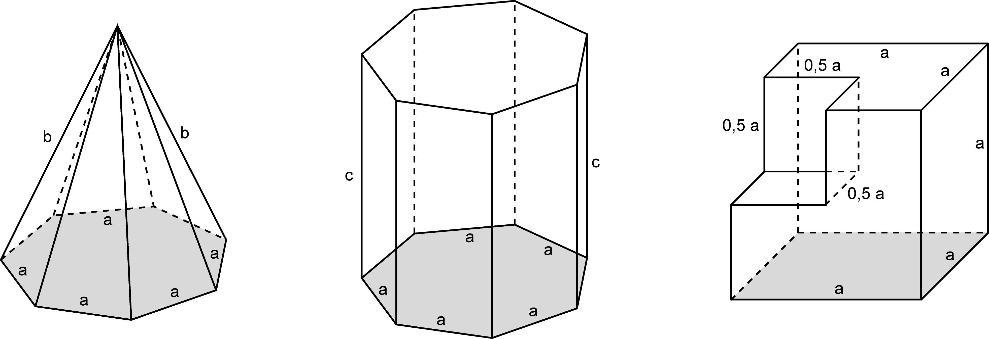

                                                                                                                                                      

2 Welcher Term passt? Ordnen Sie durch Pfeile zu.

a) b) c) d)

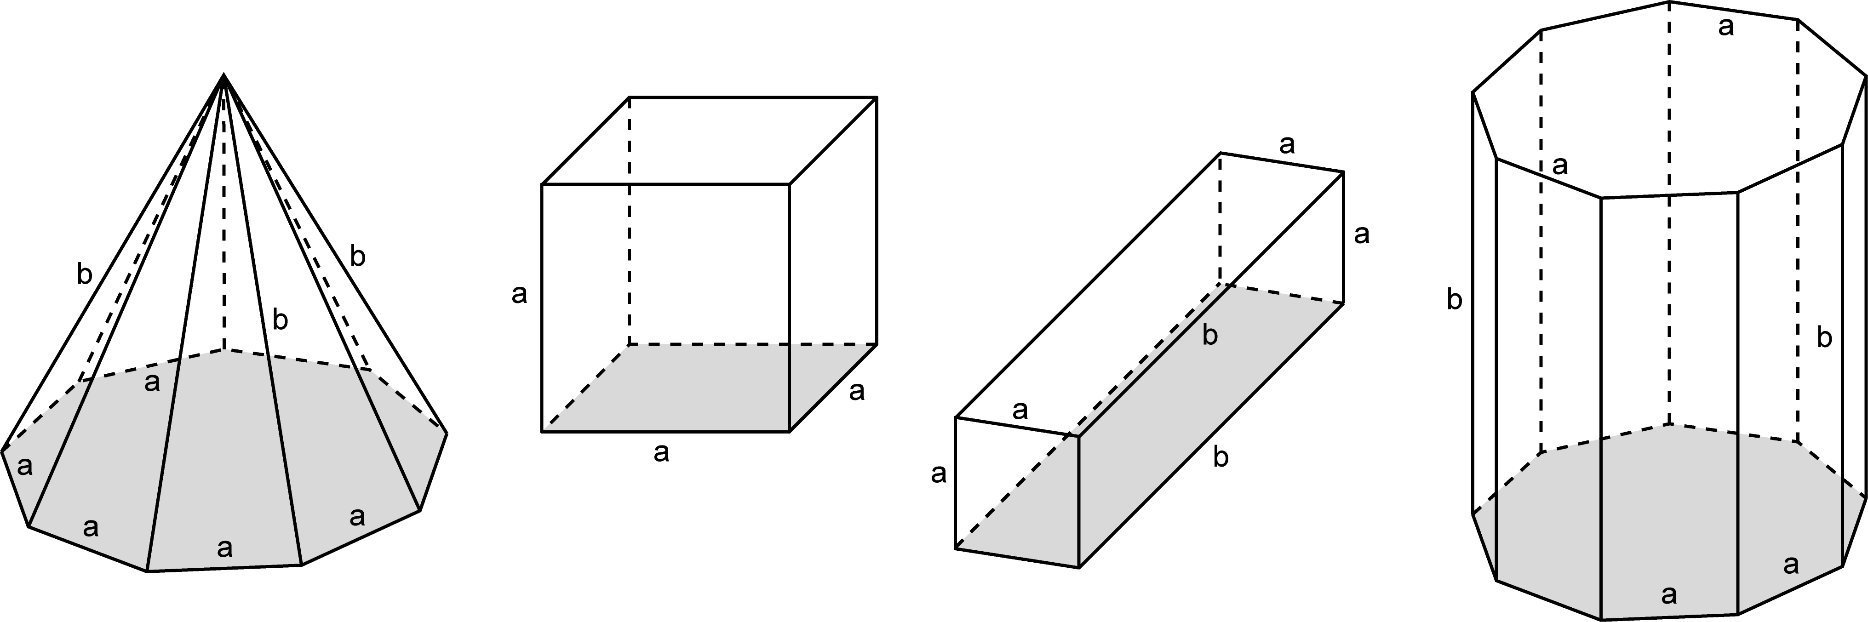

♦ ♦ ♦ ♦

♦ ♦ ♦ ♦









3 Berechnen Sie die Kantenlängen und vervollständigen Sie die Tabelle für das neunseitige Prisma aus Teilaufgabe 2 d).

|  |  |  |  |  |
| --- | --- | --- | --- | --- |
| Grundkante a | 1 cm | 5 cm | 2 cm |  |
| Höhe b | 10 cm | 20 cm |  | 10 cm |
| Kantenlänge k |  |  | 126 cm | 180 cm |

Lösungen

Kantige Körper – Körperkanten, KV 003

1 a)  b)  c) 12∙0,5a+9a=15a

2

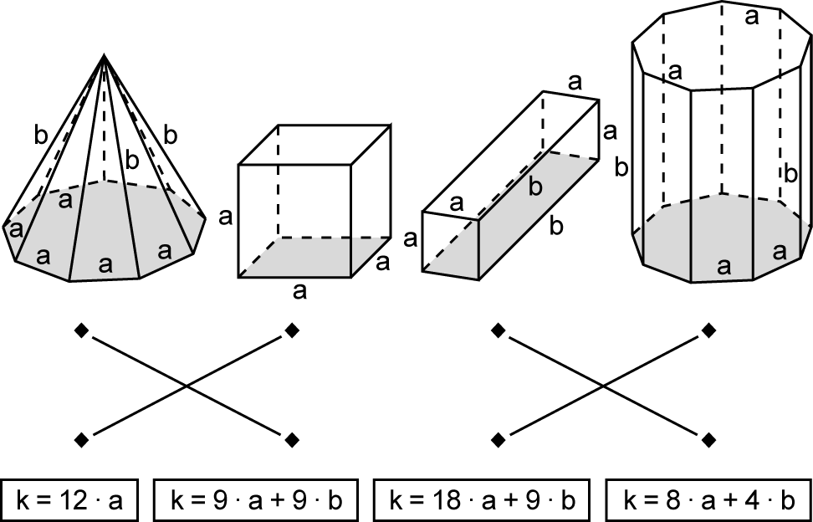

3 108 cm; 270 cm; 10 cm; 5 cm